ФотоОТЧЕТ
о деятельности ТОС «Селяночка»
за 2017год.
И так, нам 6 лет. Подведем итоги… Численность ТОС «Селяночка» составляет 12 человек. ТОС «Селяночка» состоит из числа старейшин улиц д.Болтутино и инициативных граждан, проживающих в д.Болтутино.
Численность населения _440__ человек. ТОС «Селяночка» находится в границах д.Болтутино Болтутинского сельского поселения.
Многодетных семей- 3
Ветеранов Великой Отечественной войны-1
На территории ТОС находятся некоммерческие организации:
МБОУ « Болтутинская СШ»
ДОУ « Чебурашка»

По-прежнему основными направлениями деятельности ТОС являются: участие в работах по благоустройству; участие в проведении спортивных и культурно- массовых мероприятиях; проведение конкурсов; организация дежурств в пожароопасный период; оказание помощи пожилым гражданам,инвалидам; организовывать работы по ремонту дорог,колодцев; информировать органы местного самоуправления поселения о состоянии дел на территории ТОС; осуществлять своевременное оповещение населения по сигналам гражданской обороны; вносить предложения в органы местного самоуправления по решению вопросов местного значения.Со дня образования ТОС «Селяночка» вопрос санитарного состояния территории стал самым обсуждаемым на собраниях ТОС.
Так в 2017 году установлены мусорные контейнеры на улице Молодежная, Энергетиков и Центральной улице. Весной все жители выходят на уборку придомовых территорий.

25 сентября, 9 мая приняли участие в митинге

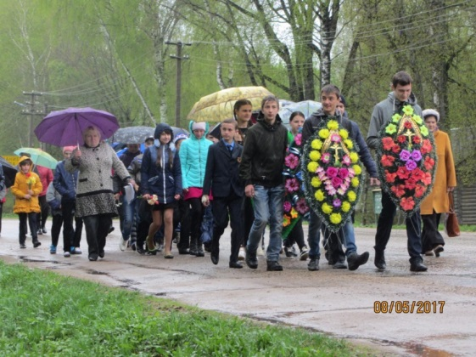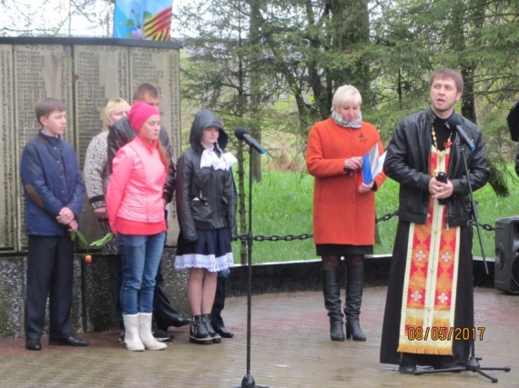

Летом был объявлен фотоконкурс « Семьи счастливые моменты». Участники могли проявить себя в 4 номинациях . Члены жюри отметили, что фотоработы разноплановые, интересные и несут позитивное настроение.

В октябре мы отметили День пожилого человека. Праздничная атмосфера никого не оставила равнодушным. Все получили массу эмоций, забыв о проблемах и отдохнув душой. За это огромное спасибо соц работнику Румянцевой Л.О, Бурак Т.В. и коллективу « септима»
В сентябре провели соревнования по легкой атлетике к дню освобождения Смоленщины, в феврале прошли лыжные гонки на кубок Героя Советского Союза И.К.Базылева

Наши активисты Беляева Г.М, Бурак Т.В. весело провели колядки .
В каждом доме их ждали , встречали с радостью, готовили угощение.
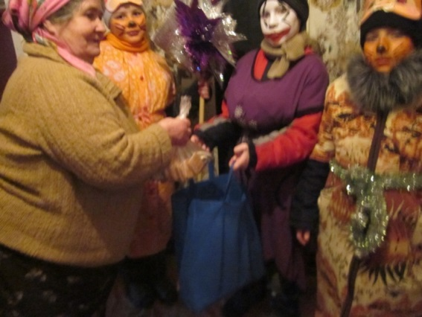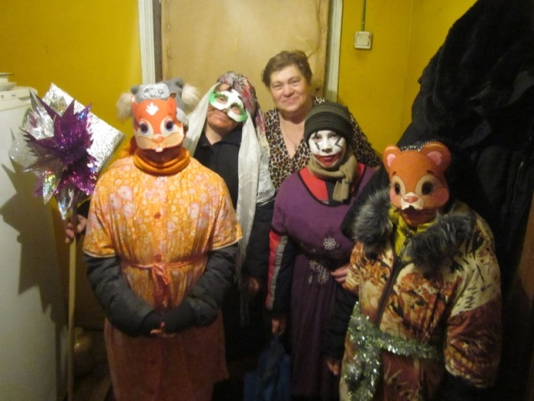

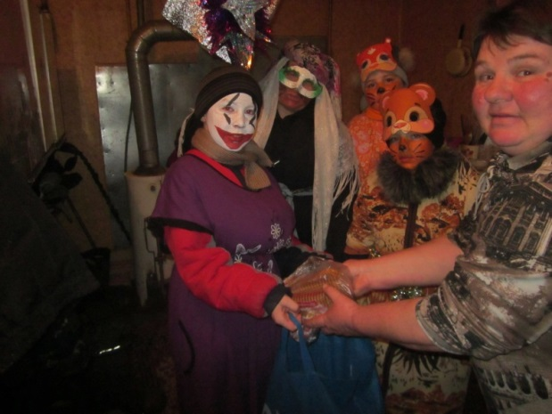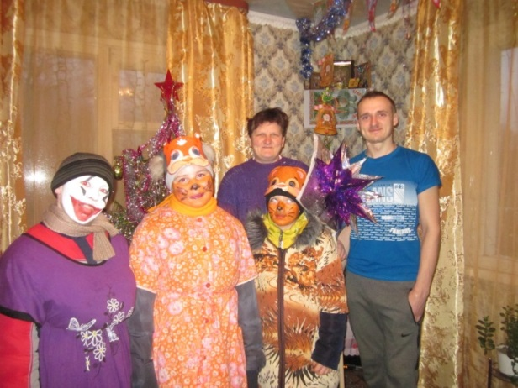
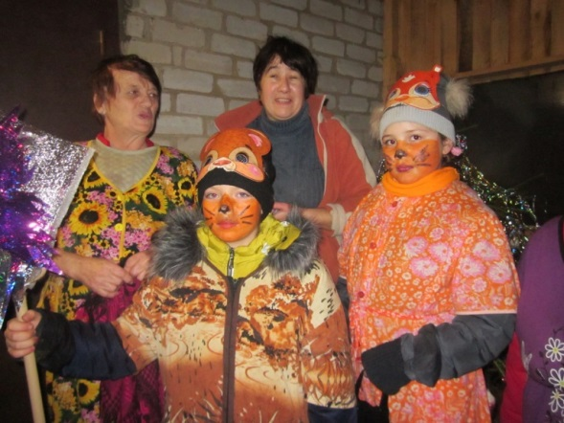

Частым и долгожданным гостем у нас стал отец Максим.
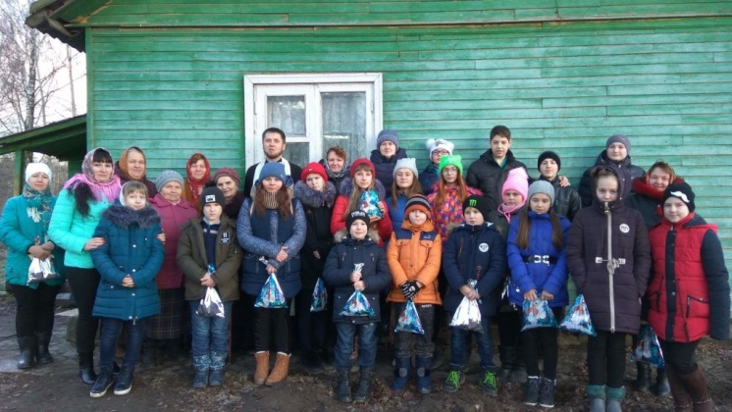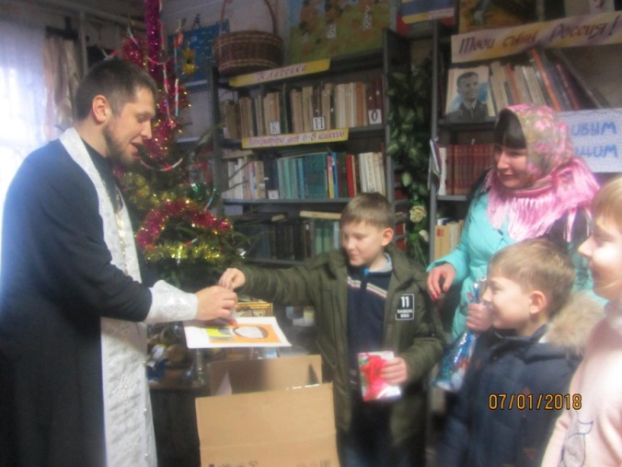

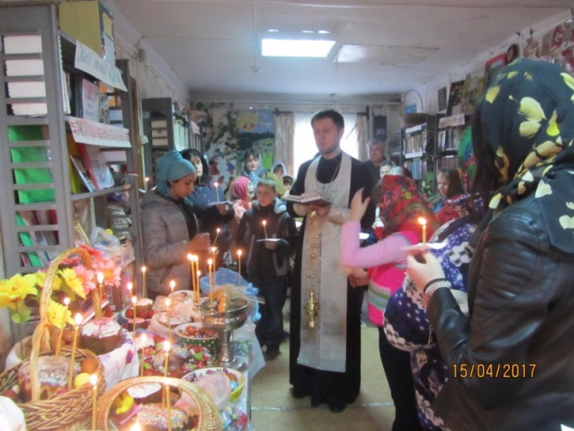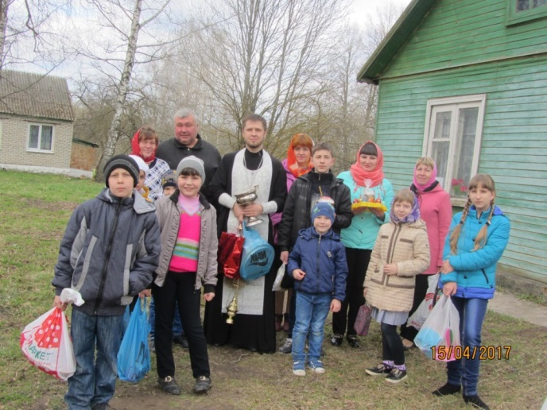

Мы не ждем подарков, мы готовим их сами.

Впервые решили провести конкурс на лучшую новогоднюю игрушку. Вот такие подарки от спонсоров ждали победителей.

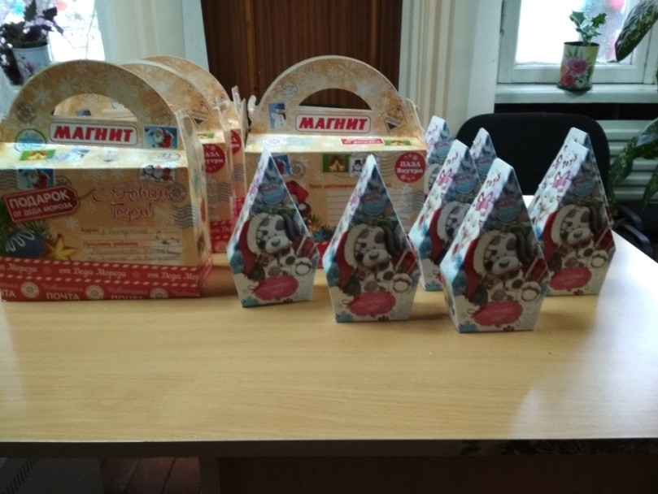

27 декабря подвели итоги конкурса.
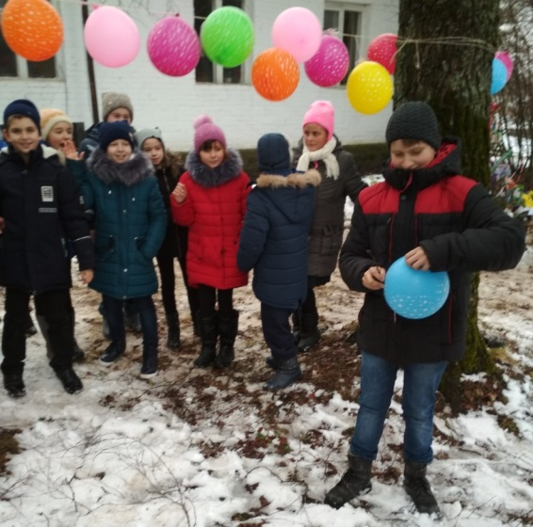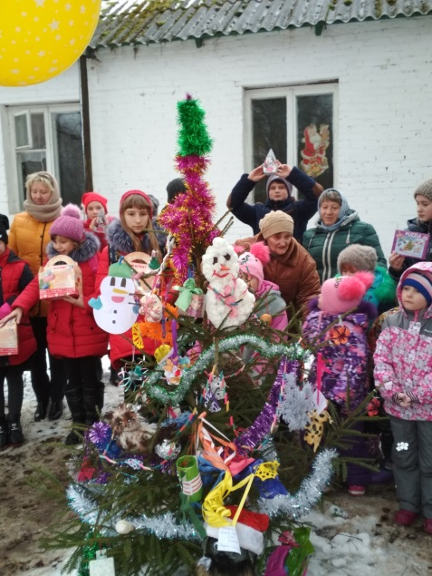

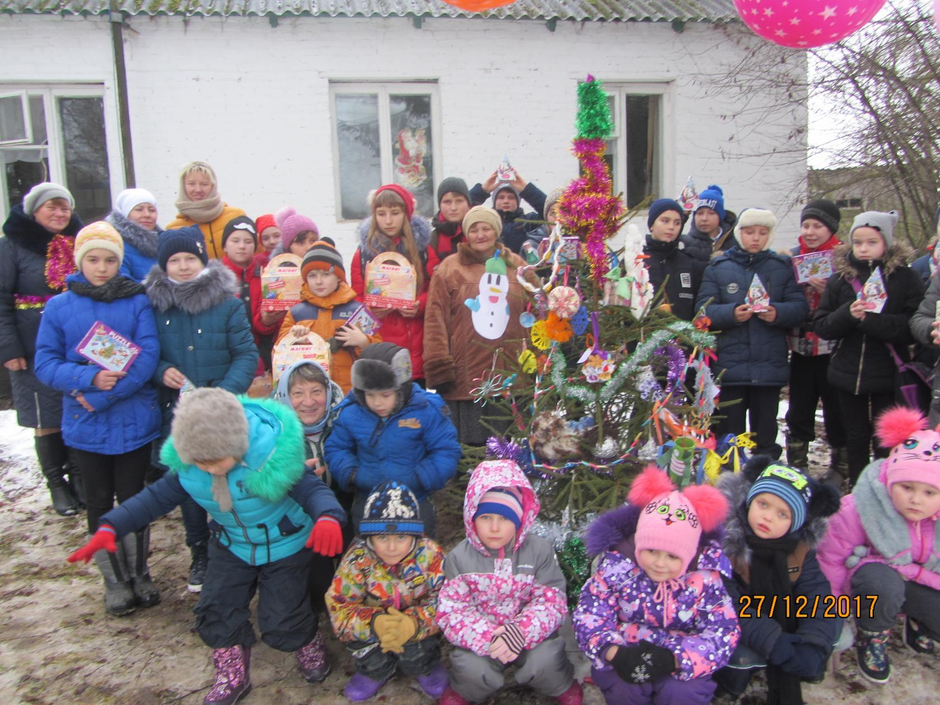

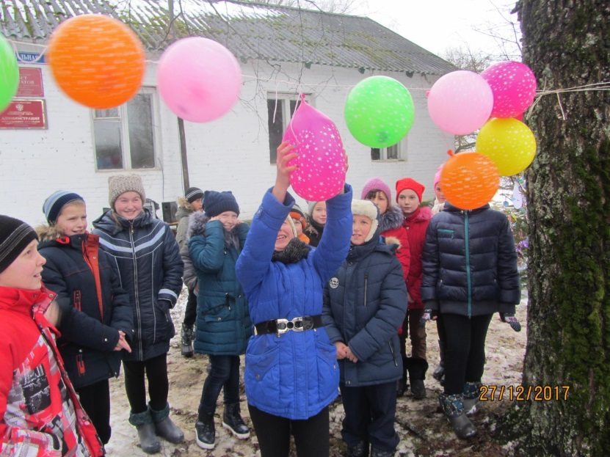
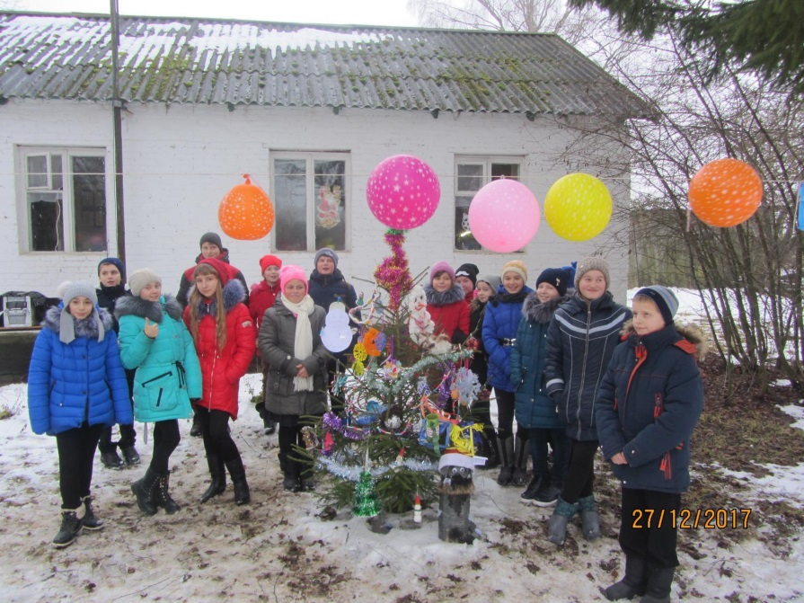
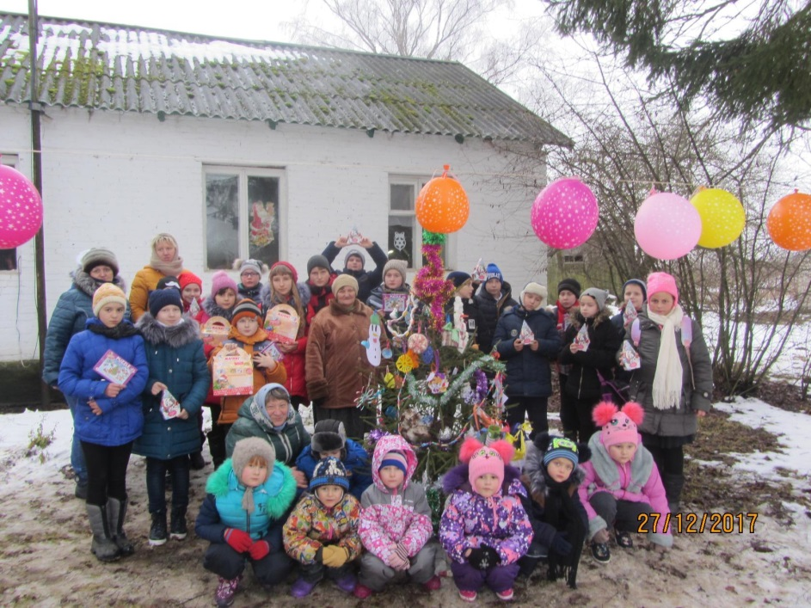

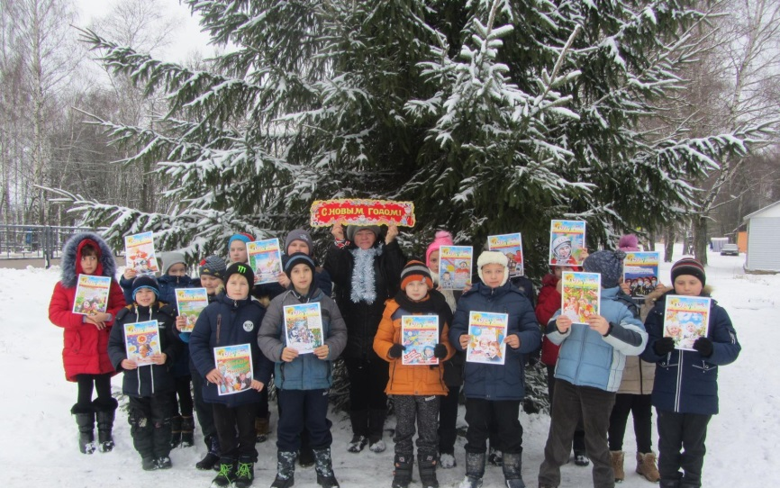

После школы дети с удовольствием бегут в сельскую библиотеку. Здесь их ждет Татьяна Викторовна Бурак.
В сельской библиотеке она организовала фонд помощи. Местные жители несут вещи, одежду, обувь для малоимущих жителей поселения.
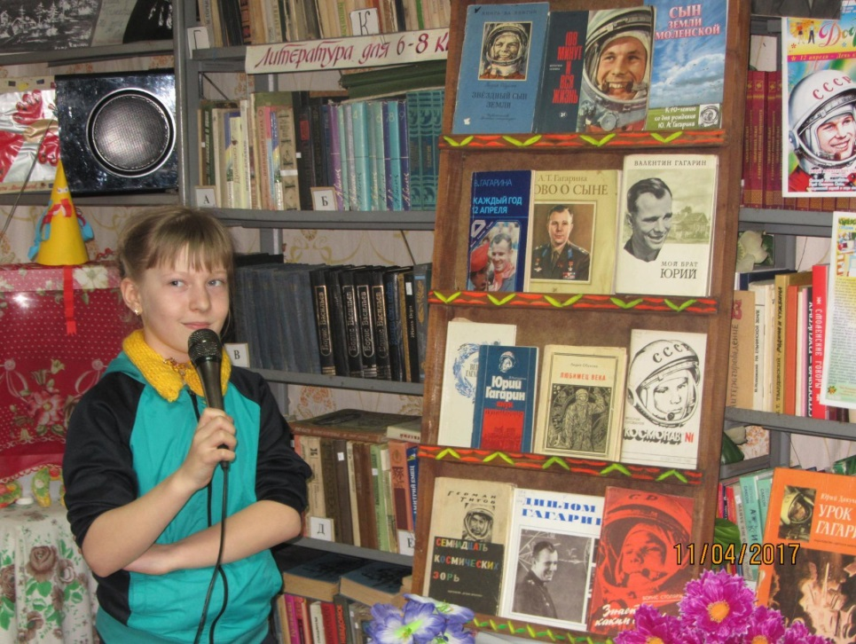

Подводя итоги года, хочется отметить, что нам есть чем гордиться, много уже сделано, но впереди еще очень много работы. Хочу выразить благодарность людям, которые постоянно принимают участие в нашей общественной работе – это наши активисты –общественники: Т.В.Бурак, Г.М.Беляева, депутат сельского поселения И.Ю.Антипова, глава сельского поселения О.П.Антипова,
Без их участия реализовать задуманное было бы невозможно.
Многое сделано за отчётный период Советом, но ещё больше предстоит сделать.
Главной целью ТОС является улучшение уровня жизни в поселении и защита интересов населения.

